1、核心功能需求

芯片配置工程管理
基于芯片型号的配置工程管理，对于某一确定型号的芯片，其配置参数项目、工作状态参数项目是固定的。
此处的软件接口可以做成可以从外部.data文件加载的形式，.data文件可由c++工程师进行维护，比如增加D10芯片时候，直接在.data文件中加入D10芯片的配置代码即可。

连接
调试
启动
复位
固化参数
下发参数
密码修改
工程设置
恢复出厂设置
初始化芯片

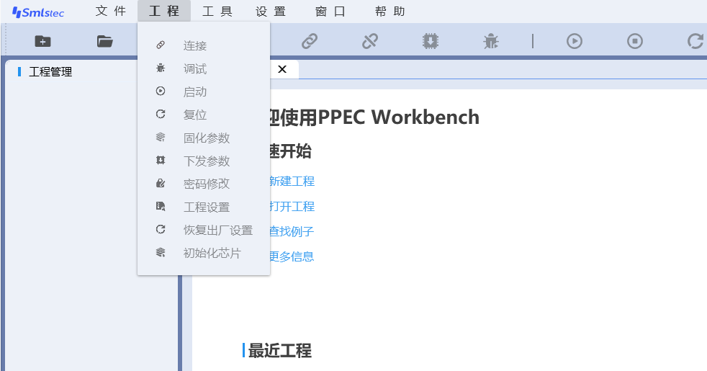

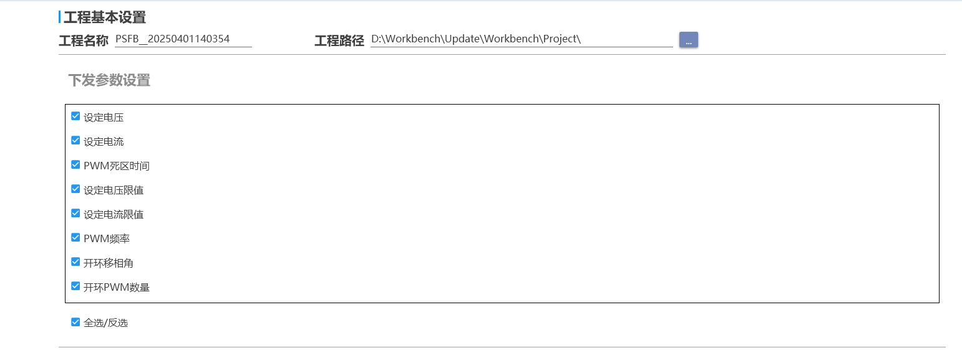

芯片工作参数配置
通过底层接口写芯片内部寄存器或者NVM的值，用以配置芯片的工作参数。

控制设置：算法模式、PWM参数、
采样设置：ADC\DAC
保护设置: OVP\OCP
启动设置: 软启动时间
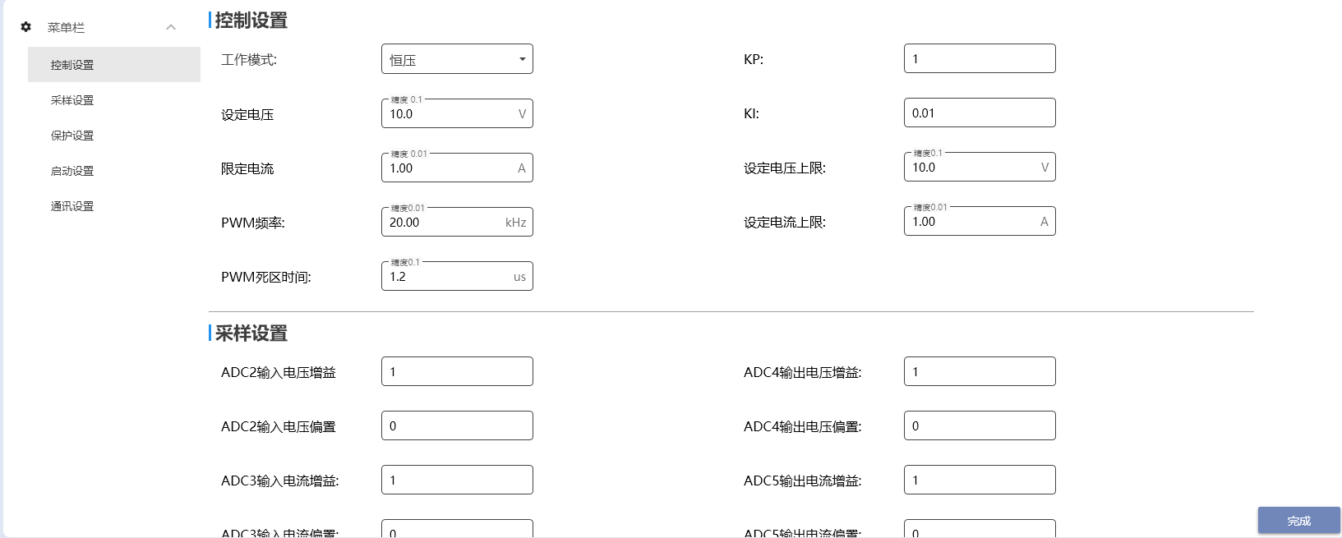

芯片工作状态数据获取、分析、图表显示及存储。
通过底层接口循环读取芯片内部寄存器值，并做源码解析、图标分析、数据存储等。存储功能需要用到数据库。
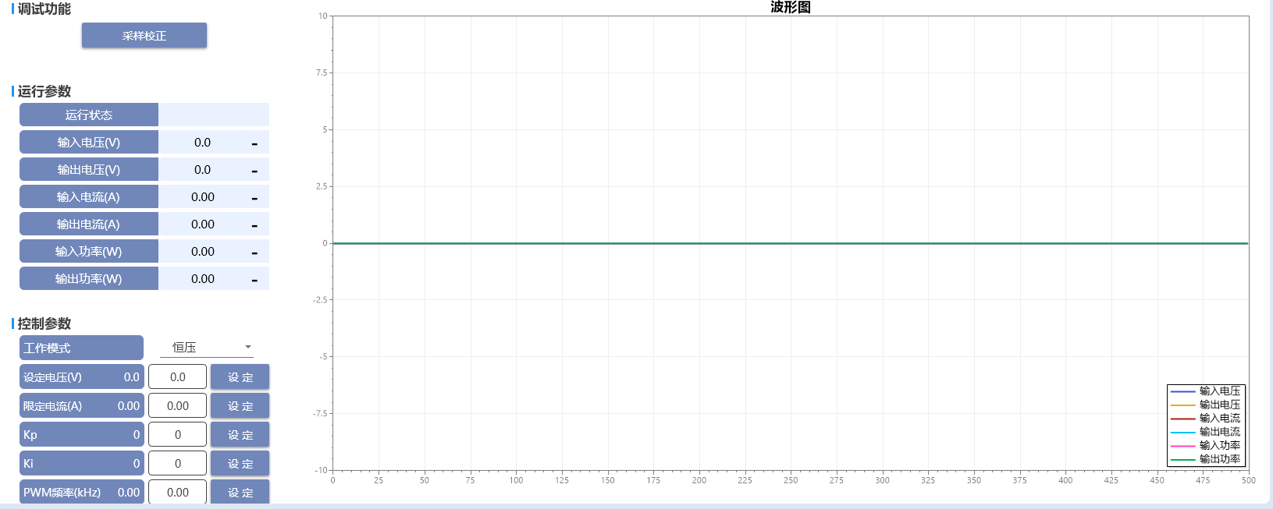

2、底层接口需求

（1）USB-I2C，基于CH347芯片的转接器,提供底层函数调用接口.
（2）USB-UART，基于CH347芯片的转接器,提供底层函数调用接口.
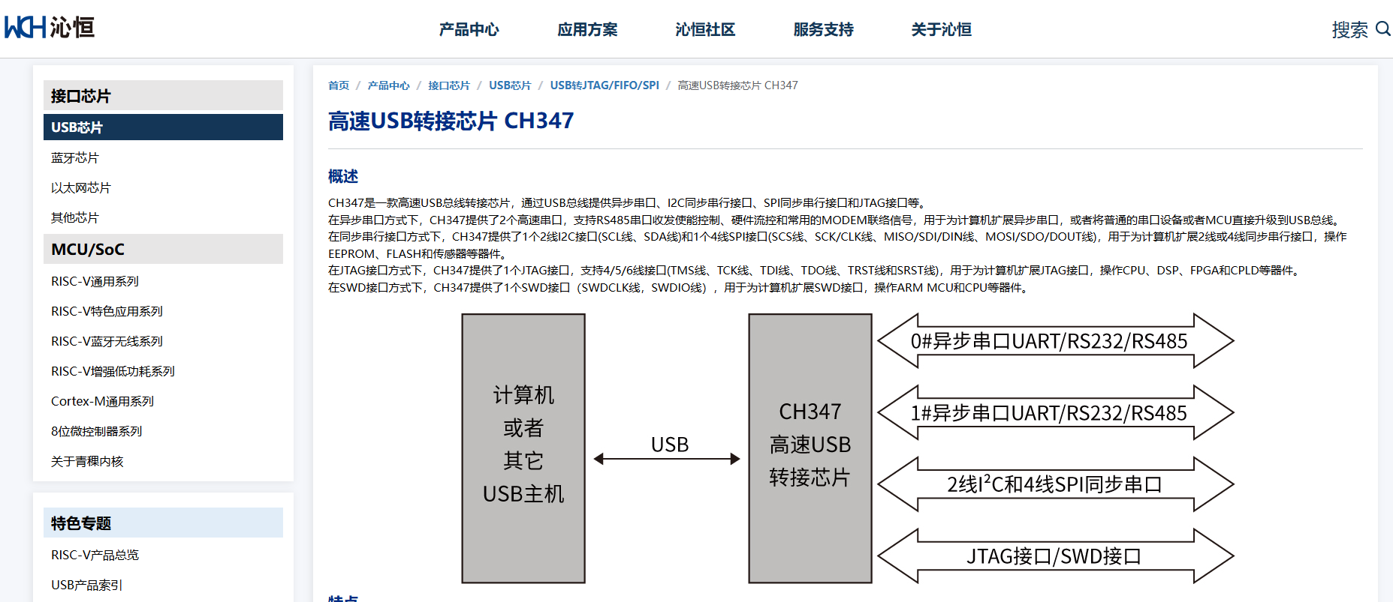
（3）USB-CAN，基于周立功USB-CAN-2EU,提供接口函数调用
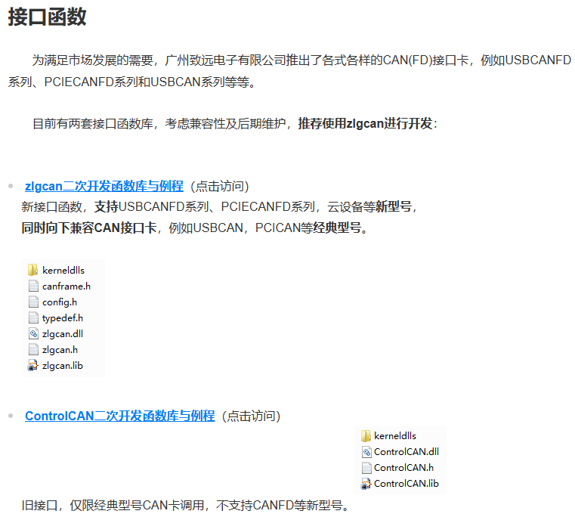

3、应用层通信协议要求
(1)I2C 通信协议
I2C配置寄存器协议
（1）通信速率：100Khz
（2）通信时序：采用标准I2C协议
（3）字节及比特传输要求：
每个帧传输时，高字节在前，低字节在后；每个字节中，高bit位在前，低bit位在后。
（4）I2C通信读写片内寄存器示例如附表所示

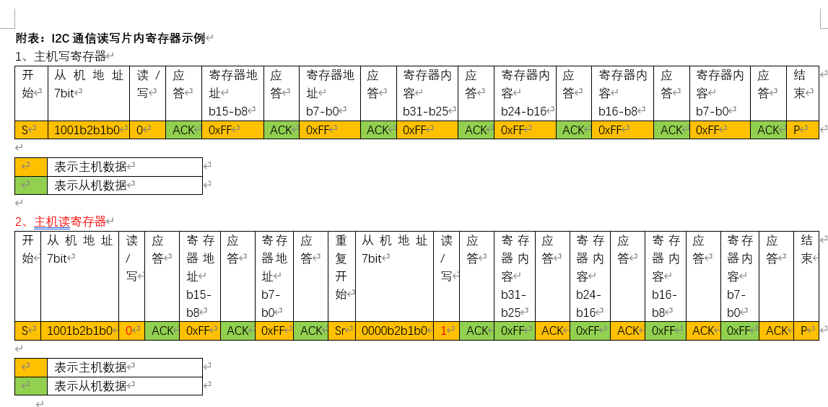

(2)uart通信协议

(3)can 通信协议

4、寄存器地址、内容及配置要求
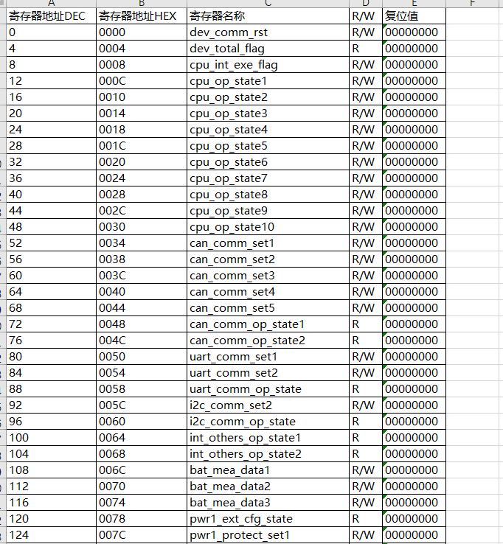

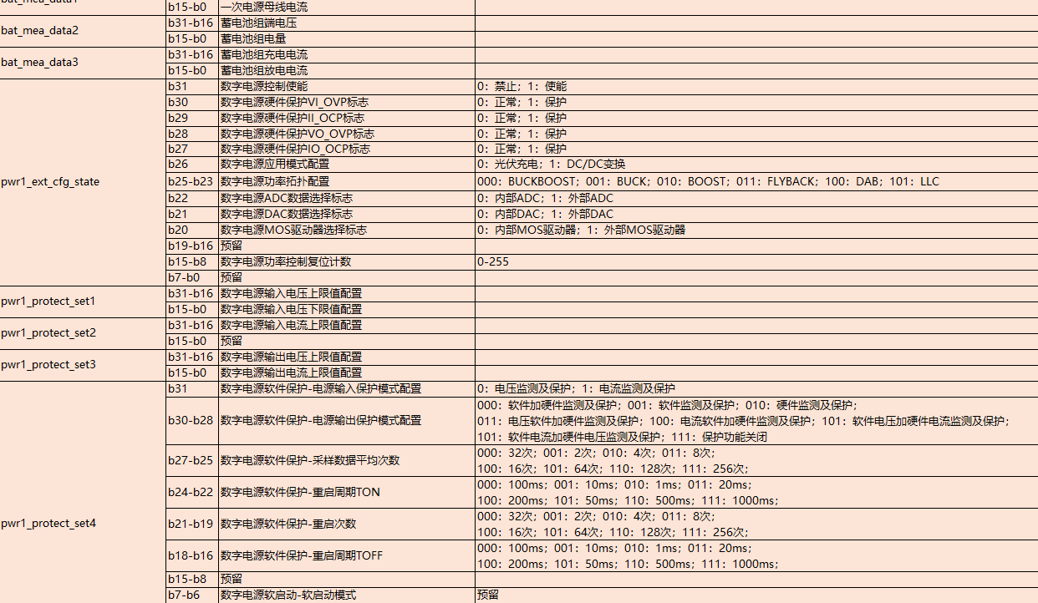

5、软件界面需求

（1）主界面完全继承，“森木磊石”logo需要更换成 STAR VISION

（2）首页界面逻辑
- 保留“快速开始”，“最近工程”，“产品介绍”，删除新闻广告界面
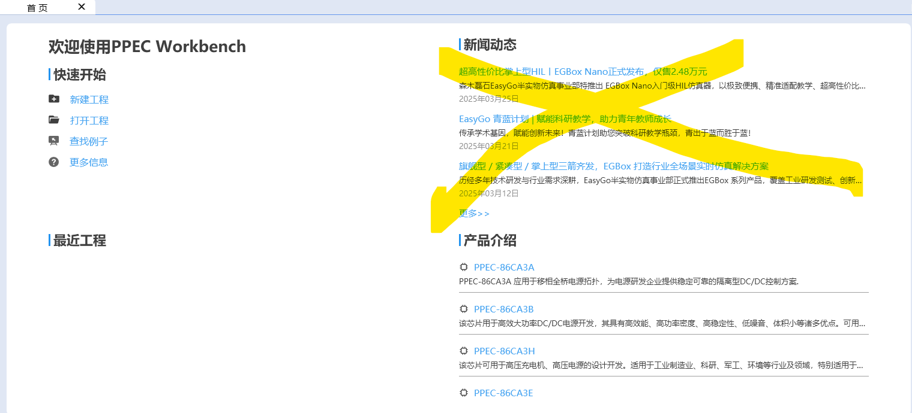
（3）新建选项逻辑
- 以芯片型号为基础创建工程，不以电源拓扑为基础去创建拓扑。
芯片型号1：SDPC-B10
芯片型号2：SDPC-B20
芯片型号3：SDPC-C10
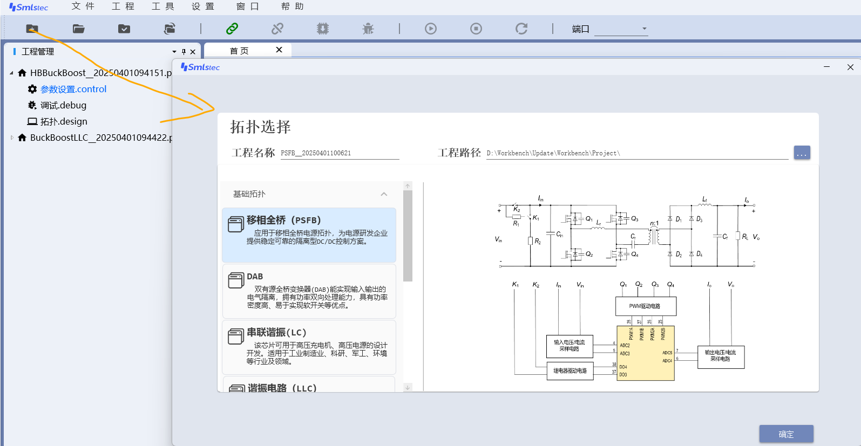
- 新建工程界面
“工程名称”和“工程路径”不需要修改

“芯片选择”
--芯片型号
---- SDPC-B10
---- SDPC-B20
---- SDPC-C10
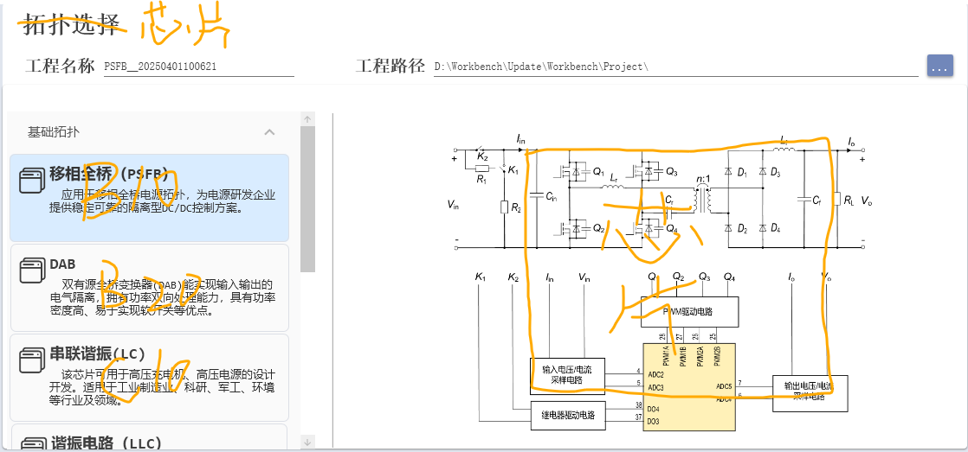

- 窗口排列
按照目前的“工程管理”、“首页”、“日志”、“快捷工作栏”，不需要修改。

6、软件视觉风格
